
Gwydnwch

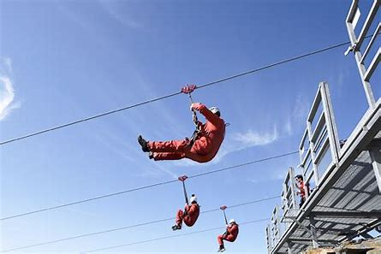  - Dysgu hunanreolaeth  - Cymryd camau pendant  - Dysgu o brofiad | 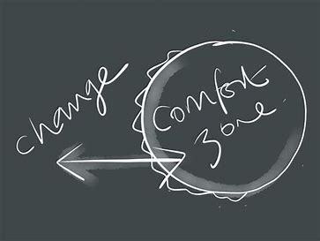  - Cadw pethau mewn persbectif  - Derbyn bod newid yn rhan o fywyd |   - Cydnabod eich teimladau eich hun a theimladau pobl eraill  - Ymdopi â theimladau mawr
  - Gwneud cysylltiadau  - Defnyddio a gwella sgiliau cymdeithasol  - Datblygu'r gallu i ofyn am gymorth gan eraill |   - Bod yn fodlon goresgyn anawsterau  - Datblygu sgiliau datrys problemau |   - Cynnal rhagolwg gobeithiol  - Datblygu patrymau meddwl optimistaidd
  - Gofalu amdanoch eich hun  - Chwilio am gyfleoedd ar gyfer hunan-ddarganfod | 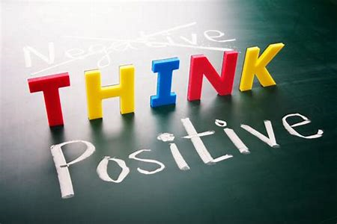  - Gwella'ch hunan-barch  - Meithrin golwg bositif arnoch eich hun |   - Symud tuag at eich nodau  - Cael disgwyliadau realistig ond breuddwydio hefyd

